**Урок 38 Виникнення та поширення механічних хвиль. Фізичні величини, які характеризують хвилі**

**Мета уроку:** сформувати знання про механічні хвилі, їхні основні характеристики та властивості.

**Очікувані результати:** учні повинні давати означення механічної хвилі, пояснювати, як хвиля поширюється пружним середовищем, розрізняти поздовжні та поперечні механічні хвилі, називати основні властивості хвиль, розуміти зміст величин, які їх характеризують.

**Тип уроку:** урок засвоєння нових знань.

**Наочність і обладнання:** навчальна презентація, комп’ютер, підручник, мотузка, пластмасова пружина.

**Хід уроку**

**І. ОРГАНІЗАЦІЙНИЙ ЕТАП**

**II. АКТУАЛІЗАЦІЯ ОПОРНИХ ЗНАНЬ ТА ВМІНЬ**

У курсі фізики 7 класу ви вивчали коливальний рух.

Коливальний рух – це рух, який повторюється через рівні інтервали часу.

Чи можуть коливання, які виникнули в одному місці, поширюватися в сусідні ділянки простору? (Так, можуть. Наприклад, коливання поплавка передаються частинкам води, і ви бачите хвилі на поверхні води).

Що ж називають хвилею? Які причини виникнення хвиль?

**IІІ. ВИВЧЕННЯ НОВОГО МАТЕРІАЛУ**

**1. Механічні хвилі**

**Механічна хвиля – це поширення коливань у пружному середовищі*.**

(*Середовище називають *пружним*, якщо під час його деформації виникають сили, які протидіють цій деформації, – *сили пружності*).

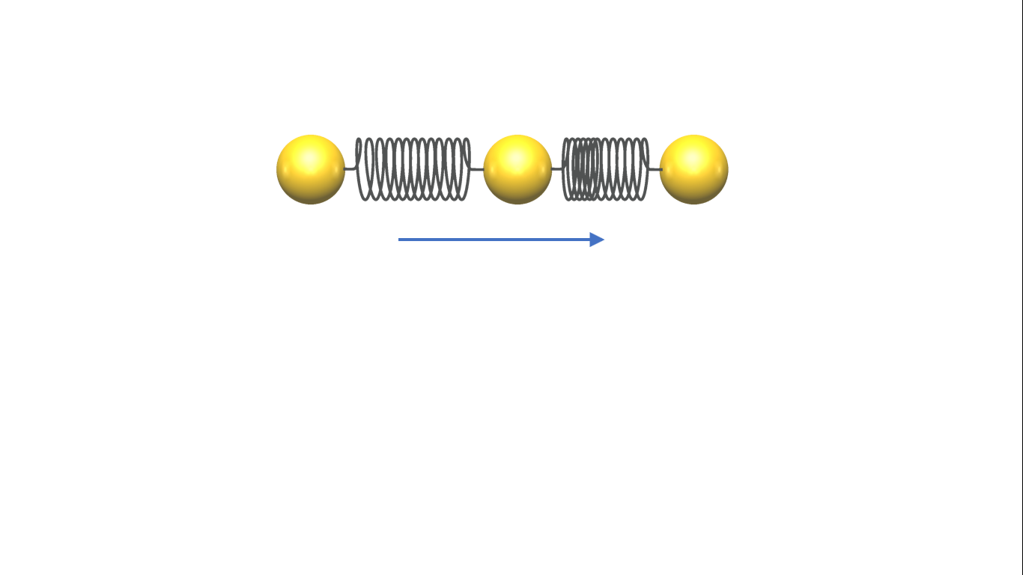 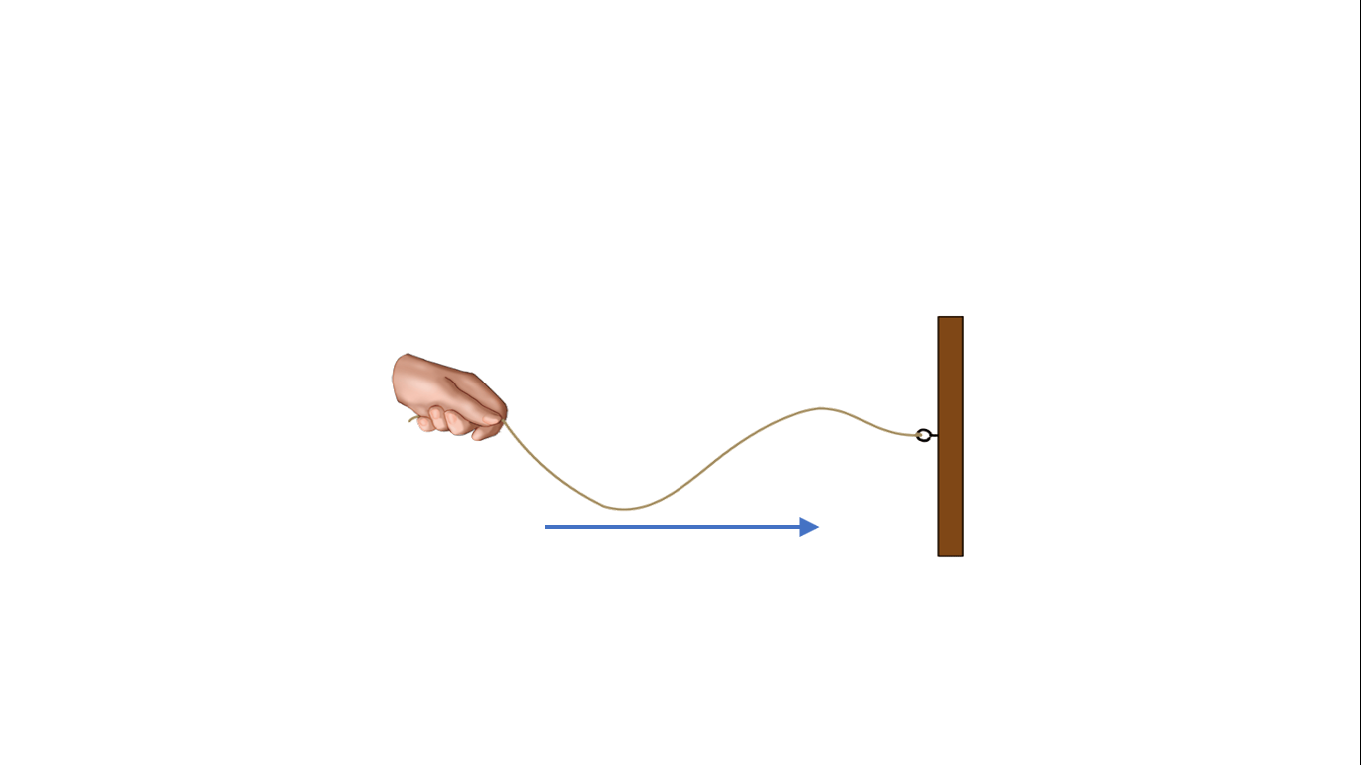

***Проблемне питання***

• Як і чому в середовищі поширюється механічна хвиля?

Механічна хвиля створюється тілом, яке коливається, – *джерелом хвилі* (поплавок). Здійснюючи коливальний рух, джерело хвилі деформує прилеглі до нього шари середовища (стискає та розтягує їх або зсовує). У результаті виникають *сили пружності*, які діють на сусідні шари середовища та спонукають їх здійснювати *вимушені коливання*. Ці шари, у свою чергу, деформують наступні шари та змушують їх коливатися. Поступово, один за одним, усі шари середовища долучаються до коливального руху – середовищем поширюється механічна хвиля.

**2. Поперечні та повздовжні механічні хвилі**

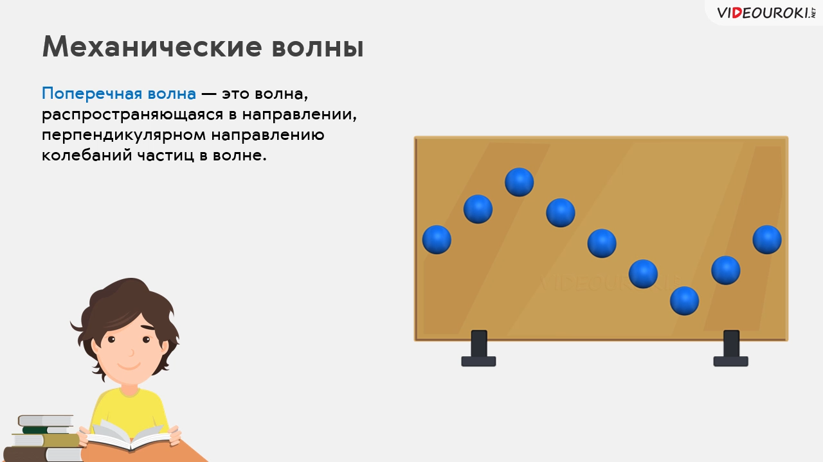**Поперечні хвилі – це хвилі, у яких частинки коливаються в напрямку, перпендикулярному до напрямку їх поширення.**

***Поперечні хвилі:***

- хвилі зсуву (відбувається зсув одних шарів середовища відносно інших);

- поширюються тільки в твердих тілах.

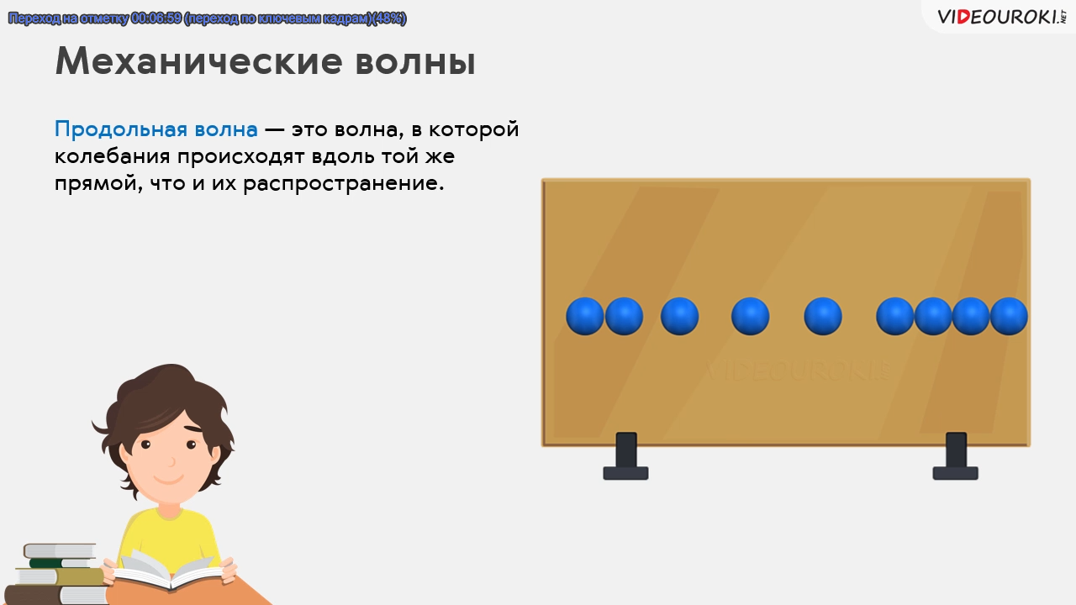**Поздовжні хвилі – це хвилі, у яких частинки коливаються вздовж напрямку поширення хвилі.**

***Поздовжні хвилі:***

- хвилі стиснення та розтягнення (вздовж напрямку поширення хвилі густина середовища почергово то збільшується, то зменшується);

- поширюються в усіх середовищах.

***Проблемне питання***

• Якими є хвилі на поверхні рідини?

Хвилі на поверхні рідини не є ані поздовжніми, ані поперечними. Вони мають *складний поздовжньо-поперечний характер*, при цьому частинки рідини рухаються по еліпсах.

**3. Основні властивості хвиль**

**Властивості хвиль**

1. Хвилі поширюються в середовищі зі скінченною швидкістю.

2. Частота коливань кожної частини середовища дорівнює частоті коливань джерела хвилі.

3. Механічні хвилі не можуть поширюватись у вакуумі.

4. Хвильовий рух не супроводжується перенесенням речовини.

5. Під час поширення хвилі відбувається перенесення енергії.

**4. Фізичні величини, які характеризують коливання**

**Амплітуда коливань – максимальна відстань, на яку відхиляється точка від положення рівноваги.**

$$\left[A\right]=м$$

**Період коливань – час одного повного коливання.**

$$T=\frac{t}{N}; \left[T\right]=с$$

**Частота коливань – кількість коливань за одиницю часу.**

$$ν=\frac{N}{t}; \left[ν\right]=Гц$$

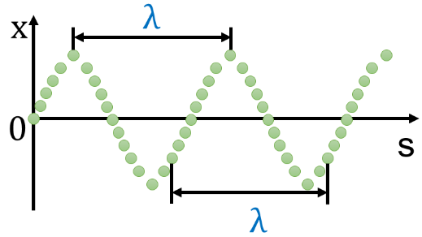**5. Довжина хвилі**

**Довжина хвилі – відстань, на яку поширюється хвиля за час, що дорівнює періоду.**

$$λ=vT$$

*v* – швидкість поширення хвилі

$$\left[λ\right]=1 м$$

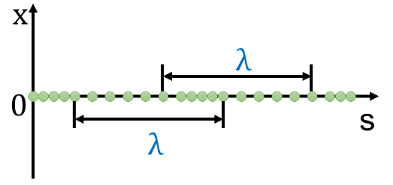

**Довжина хвилі – це відстань між найближчими одна до одної точками хвилі, які коливаються в однаковій фазі.**

**6. Швидкість поширення хвилі**

$$λ=vT => v=\frac{λ}{T}; \frac{1}{T}=ν; v=λν$$

**Формула хвилі:**

$$v=λν$$

*v* – швидкість поширення хвилі

*λ* – довжина хвилі

*ν* – частота хвилі

**Якщо хвиля переходить з одного середовища в інше:**

*- швидкість її поширення змінюється*

*- частота хвилі залишається незмінною* (визначається джерелом хвилі)

*- довжина хвилі змінюється*

**ІV. ЗАКРІПЛЕННЯ НОВИХ ЗНАНЬ І ВМІНЬ**

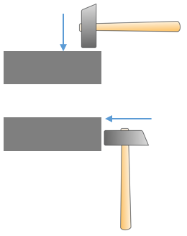1. В якому випадку при ударі по сталевій рельсі поширюються переважно поздовжні хвилі, а в якому – поперечні?

У першому випадку виникнуть поперечні хвилі, так як частинки будуть зміщуватися перпендикулярно напрямку поширення хвилі.

Якщо вдарити в торець (другий випадок) – поздовжні, так як частинки рейки будуть коливатися уздовж напрямку поширення хвилі.

2. Поздовжні або поперечні хвилі створює в польоті птах помахами своїх крил?

Птах, махаючи крилами, створює повздовжні хвилі, так як в газах виникають тільки повздовжні хвилі. Поперечні хвилі виникають на границі поділу двох середовищ або в твердих тілах.

3. Навіть в повній темряві риби виявляють наближення небезпеки за допомогою свого тіла. Які хвилі «бачать» риби?

Риби виявляють наближення небезпеки за допомогою свого тіла: вони відчувають повздовжні хвилі, які утворюються при будь-якому русі у воді.

4. Як дізнаються про землетрус, що насувається представники фауни сейсмонебезпечних районів?

В земній корі перед землетрусом розповсюджуються повздовжні хвилі, які відчувають представники фауни.

5. Хвиля з частотою коливань 660 Гц поширюється зі швидкістю 330 м/с. Яка довжина хвилі?

|  |  |
| --- | --- |
| ***Дано: $$ν=660 Гц$$ $$v=330\frac{м}{с}$$*** | ***Розв’язання $$v=λν => λ=\frac{v}{ν}$$ $$\left[λ\right]=\frac{\frac{м}{с}}{Гц}=\frac{\frac{м}{с}}{\frac{1}{с}}=м$$ $$λ=\frac{330}{660}=0,5 (м)$$***  ***Відповідь:*** . |
|  |

6. Хвилі набігають на берег, і кожні 10 с берегову лінію пересікають 4 хвилі. Яка швидкість хвилі, якщо відстань між її гребнями 8 м?

|  |  |
| --- | --- |
| ***Дано: $$t=10 с$$ $$N=4$$ $$λ=8 м$$*** | ***Розв’язання $$v=λν; ν=\frac{N}{t}$$ $$v=λ\frac{N}{t}; [v]=м∙\frac{1}{с}=\frac{м}{с}$$ $$v=8∙\frac{4}{10}=3,2 \left(\frac{м}{с}\right)$$***  ***Відповідь:*** . |
|  |

7. Поверхнею води в озері хвиля поширюється зі швидкістю 6 м/с. Який період і частота коливань бакена, якщо довжина хвилі 3 м?

|  |  |
| --- | --- |
| ***Дано: $$v=6\frac{м}{с}$$ $$λ=3 м$$*** | ***Розв’язання $$λ=vT => T=\frac{λ}{v}; \left[T\right]=\frac{м}{\frac{м}{с}}=с$$ $$T=\frac{3}{6}=0,5 (с)$$ $$ν=\frac{1}{T}; \left[ν\right]=\frac{1}{с}=Гц;$$ $$ν=\frac{1}{0,5}=2 (Гц)$$***  ***Відповідь:*** |
|  |

8. На озері в безвітряну погоду з човна кинули у воду важкий якір. Від місця падіння якоря утворилися хвилі. Людина, яка стояла на березі, помітила, що хвиля дійшла до неї через 50 с. Відстань між сусідніми гребнями хвиль дорівнює 0,5 м, а за 5 с відбулося 20 сплесків об берег. На якій відстані від берега знаходиться човен?

|  |  |
| --- | --- |
| ***Дано: $$t=50 с$$ $$λ=0,5 м$$ $$t'=5 с$$ $$N=20$$*** | ***Розв’язання $$l=vt; v=λν; ν=\frac{N}{t'}$$ $$l=λ\frac{N}{t'}t; \left[l\right]=м∙\frac{1}{с}∙с=м$$ $$l=0,5∙\frac{20}{5}∙50=100 (м)$$***  ***Відповідь: $l=100 м.$*** |
| $$l - ?$$ |

**V. ПІДБИТТЯ ПІДСУМКІВ УРОКУ**

***Бесіда за питаннями***

*1. Дайте означення механічної хвилі.*

*2. Опишіть механізм утворення та поширення механічної хвилі.*

*3. Назвіть основні властивості хвильового руху.*

*4. Які хвилі називають поздовжніми? поперечними? У яких середовищах вони поширюються?*

*5. Що таке довжина хвилі? Від чого вона залежить?*

*6. Як пов’язані довжина, частота і швидкість поширення хвилі?*

**VI. Домашнє завдання**

Опрацювати § 17, Вправа № 17 (2, 5, 8)

Виконане Д/з відправте на Human,

Або на елетрону адресу Kmitevich.alex@gmail.com